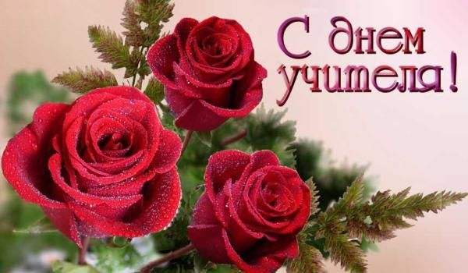
Колонка редактора

Поздравляем!
Наконец-то наступил самый дорогой и любимый праздник – День учителя. Преподавание – это труднейшее из искусств, и никакое искусство не сравнится с искусством образования души и просвещения ума.
Кому, как не нам, педагогам, знать, что профессия учителя требует высокой ответственности, физических сил и душевного равновесия? И мы стараемся справляться с нашей педагогической задачей и уже много лет служим примером для детей.
Редакция нашей газеты от всей души поздравляет всех педагогов с Днём учителя!
Примите благодарность за ваш, поистине грандиозный, вклад в работу школы, организацию учебной деятельности, сложнейшее классное руководство, внеклассную работу.
Примите благодарность за работу, направленную на обучение, воспитание и развитие учеников, а также разработку новых методик обучения. Ваш высокий профессионализм и педагогическая компетенция ведут за собой не одно поколение благодарных учеников и учителей.
Желаем вам здоровья, творческих успехов, хороших учеников. Спасибо всем вам, коллеги, за кипучую энергию, неустанный труд. Примите ещё раз поздравления. От всей души мы дарим пожелания: благополучия, здоровья, процветания! И пусть всегда сбываются мечты! Удачи, и любви, и красоты!

Праздники
Торжественное поздравление, посвящённое Дню учителя.
30 сентября, в пятницу, в школе состоялось торжественное совещание, посвящённое Дню учителя.
Пожалуй, сложно найти людей, которые не знают, когда отмечают профессиональный праздник все учителя.
Бывшие советские ученики уже в младшей школе запоминали, что этот день попадает на первое воскресение второго осеннего месяца октября. Но в России в 1994 году изменили дату этого праздника. Теперь он ежегодно отмечается 5 октября. Но даже если это выходной, все равно учителя никогда не остаются забытыми. В таком случае поздравлять их принято накануне, в последний рабочий день недели. В некоторых школах – это пятница, в других – суббота.
К этому празднику готовились заранее: были выпущены красочные стенные газеты, учителям на входе в школу кабинетов были вручены поздравления от учащихся 9А класса.
Под руководством учителя ИЗО Чвертко Н.А. ребята подготовили художественные работы, посвящённые этому празднику.
Ежегодно наши учителя повышают свой профессионализм, и этот год не стал исключением.
В прошлом учебном году успешно защитились на высшую квалификационную категорию: Просвернина Наталья Васильевна, Мезина Ольга Олеговна, Лукьянченко Наталья Сергеевна, Андрианова Татьяна Николаевна.
Всех педагогов поздравила директор школы Кукушкина Ирина Николаевна.

Ирина Николаевна - главный вдохновитель всех дел школы, творческий наставник коллектива, его душа. Она новый член нашего коллектива. Обаятельная, улыбчивая. Но мы уже поняли, что особая черта Ирины Николаевны – обострённое чувство нового. Самые передовые педагогические находки, методические инновации найдут отражение в практике работы школы. Своей интеллигентностью, высокой культурой и благородной простотой она сумеет создать вокруг себя атмосферу взаимопонимания, творчества, поиска. Поздравляем ее от всей души!
Затем председатель профсоюзного комитета Волкова М.В. поздравила педагогов с юбилеем педагогического стажа, педагогов, любимых детьми и уважаемых коллегами, и вручила им благодарственные письма и подарки.

25 лет посвятила педагогической деятельности Дешевых Елена Анатольевна, завуч школы. Человек с критическим мышлением, умный педагог и прекрасный заместитель директора, прекрасный организатор. Елена Анатольевна достигла огромных успехов в области школьного образования.
Учитель.… Когда произносишь это слово, всегда охватывает какое-то волнение. Вроде бы ничего особенного и нет в этом слове. Самое обычное название профессии человека. Но когда произносишь это слово, то не просто название профессии встаёт перед глазами, а конкретный человек этой профессии, с которым свела тебя жизнь. Добрый, чуткий, любящий свою профессию, детей… Вот почему и охватывает волнение всякий раз, когда речь идет о таком учителе. Елена Анатольевна не просто даёт знания по предмету «История», но и оставляет след в душе каждого ученика: ведь именно этот след помогает сформироваться душе ребёнка.
30-летний юбилей педагогической деятельности отмечает интеллигентная, мудрая, рассудительная Радченко Светлана Сергеевна. Она любит своих учеников, и они ей платят тем же.
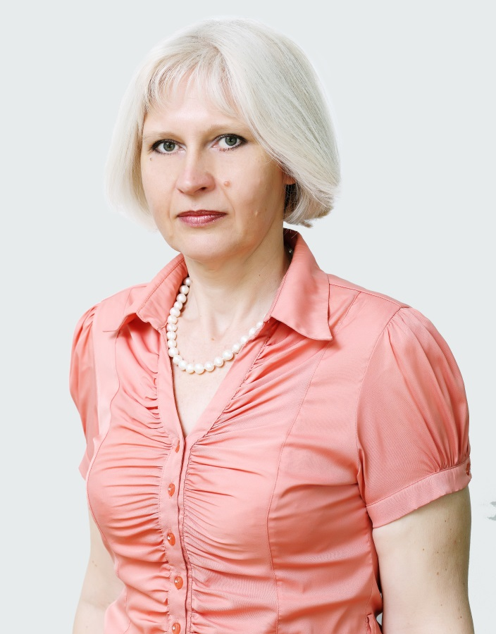
Современный учитель - это не профессия, это - образ жизни. Он сам должен жить своими детьми и делать так, чтобы ученики с удовольствием шли в школу, на его уроки. А удовольствие от радости открытия детей во многом зависит от учителя. Это и стиль общения с учеником, и принимаемые современные технологии, и организация работы на уроке, где к каждому ребенку свой подход. Учителя также обязаны учить детей культуре. Самой подлинной, самой утонченной. Но для этого они сами обязаны в то же время учиться культуре. Быть культурным - это не значит накопить в процессе образования запас формул, цифр, имен, дат - словом, разнообразной и бесспорно нужной информации. Этого мало. Быть культурным - значит постоянно и непрерывно совершенствоваться, улучшать себя во многих отношениях. Чтобы соответствовать духу времени на данный момент, необходима твердая уверенность в себе и в своих силах. Учитель обязан быть терпеливым и сдержанным, обязан, как актер, перевоплощаться, как машинист вести поезд, какое бы ни было у него настроение. Учитель только своим примером и своей любовью может вести детей «через тернии к звездам». А тот, кто имеет желание это сделать, и является современным учителем. И такие учителя есть и в нашей школе. Светлана Сергеевна – одна из них. Хочется брать с неё пример, быть, как она.

25 лет трудится на педагогическом поприще Перепилюкова Инна Алексеевна, талантливый педагог, профессионал своего дела. Все свои силы – и физические, и творческие – она отдаёт детям. И ученики платят ей любовью и признательностью.
Всякая профессия начинается с призвания. Так, учитель, прежде всего, должен любить детей. А что это значит? Это значит, что общение с ними должно быть интересным для тебя, что их суждение не покажутся тебе глупыми и скучными, что их дела будут тебя искренне волновать, а совместная игра доставлять удовольствие им и тебе. Это значит видеть в детях маленьких людей, наделенных вполне определенными характерами, с которыми следует считаться, но обладающими, по сравнению с учителем гораздо меньшими знаниями и жизненным опытом. И только это - малые знания и малый жизненный опыт дают право педагогу быть впереди детей и вести их за собой.
Профсоюзный комитет и администрация школы поздравляют с 20-летним педагогическим стажем Хорошун Марину Эдуардовну – талантливого психолога.
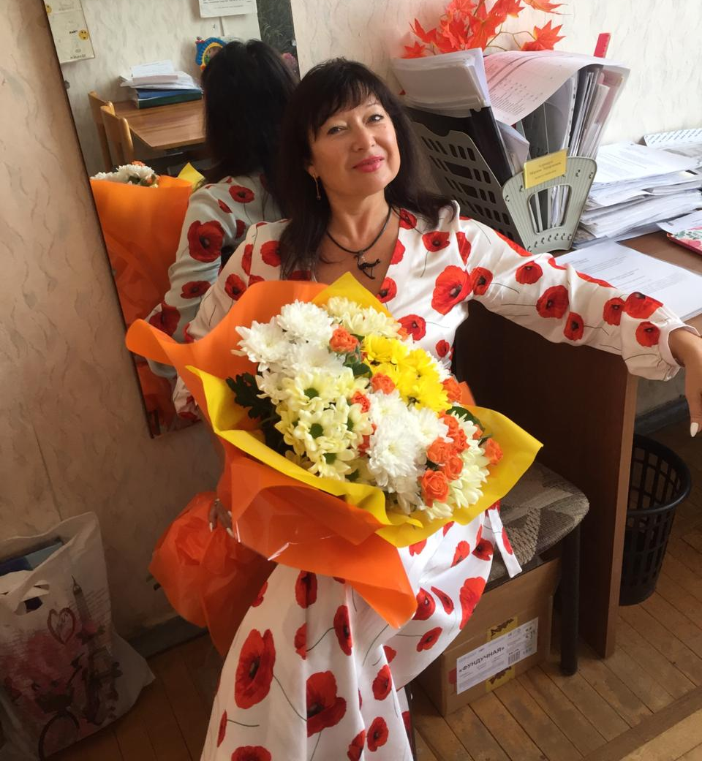Марина Эдуардовна никогда не унывает. Она источник позитива и оптимизма. Она всегда с пониманием относится к проблемам и трудностям учеников.
Сейчас ученик - это «восьмое чудо света», оснащенное мобильным телефоном, ноутбуком и получающее удовольствие от прослушивания рэпа, при этом ставящее опыты над своим дневником. И психолог должен совершенствоваться, чтобы соответствовать времени. И Марина Эдуардовна постоянно совершенствуется! А значит, пожелаем ей удачи в ее нелегкой профессии школьного психолога!
15-летний юбилей педагогической деятельности отмечает завуч школы Сизова Юлия Сергеевна.
Современный учитель - это не профессия, это - образ жизни. Он сам должен жить своими детьми и делать так, чтобы ученики с удовольствием шли в школу, на его уроки. А удовольствие от радости открытия детей во многом зависит от учителя. Это и стиль общения с учеником, и принимаемые современные технологии, и организация работы на уроке, где к каждому ребенку свой подход. Учителя также обязаны учить детей культуре. Самой подлинной, самой утонченной. Но для этого они сами обязаны в то же время учиться культуре. Быть культурным - это не значит накопить в процессе образования запас формул, цифр, имен, дат - словом, разнообразной и бесспорно нужной информации. Этого мало. Быть культурным - значит постоянно и непрерывно совершенствоваться, улучшать себя во многих отношениях. Чтобы соответствовать духу времени на данный момент, необходима твердая уверенность в себе и в своих силах. Учитель обязан быть терпеливым и сдержанным, обязан, как актер, перевоплощаться, как машинист вести поезд, какое бы ни было у него настроение. Учитель только своим примером и своей любовью может вести детей «через тернии к звездам». А тот, кто имеет желание это сделать, и является современным учителем. И такие учителя есть и в нашей школе. Оксана Владимировна – одна из них. Хочется брать с неё пример, быть, как она.
Также 10-летие педагогической деятельности отмечает сегодня Тарасова Елена Викторовна.
Творческий энергичный человек. В моем понимании «учитель» – это человек, передающий свой опыт и знания. Однако если рассмотреть это понятие шире, становится ясно, что оно заключается не только в обучении определенным знаниям, но и в воспитании своих учеников. Учитель обязан всегда оставаться примером. Именно таким учителем и является Елена Викторовна. Пожелаем ей отличного здоровья и творческих успехов на педагогическом поприще.
Небольшая, но круглая дата – 5 лет – есть в педагогической деятельности учителя математики Нижельской Оксаны Владимировны.
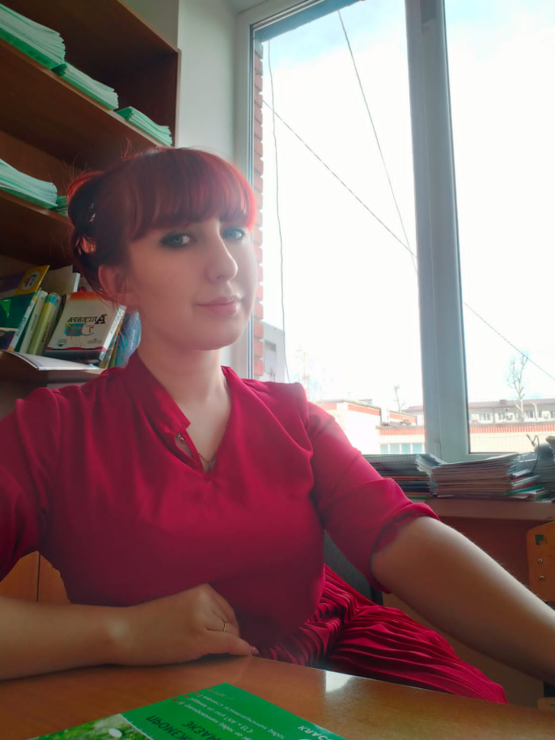
Открытая, коммуникабельная, всегда готова к самосовершенствованию. У многих людей сохранился стереотип учительницы. Она всегда строгая, никогда не улыбается, без прически, всегда одета в черно-серо-белые цвета и… всем показывает, что она умнее всех. Наша Оксана Владимировна совершенно не такая. Ей присуще чувство вкуса. Она обладает чувством юмора, которое так необходимо в работе учителя! Пожелаем ей дальнейших успехов на ниве школьного образования! самом себе, только в сознании величия своего дела». Такова и Оксана Владимировна – она постоянно в творческом поиске!
Спасибо всем вам за преданность своему делу, любовь к детям, кипучую энергию. Пусть каждый день жизни приносит счастье, пусть каждый урок будет звёздным, а в душе звучит волшебная музыка творчества!
Редакция нашей школьной газеты и группа «Журналист» желают всем учителям крепкого здоровья, успехов в творчестве. Пусть на ваших уроках ребятам будет интересно. Дарите им частичку своей души, и они отплатят вам тем же.
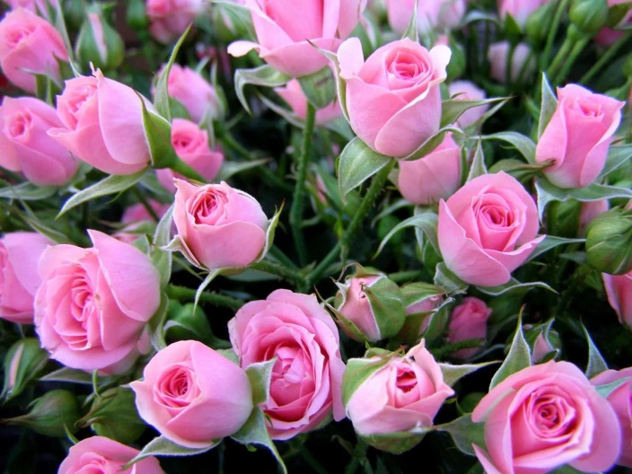

Закончить этот праздничный выпуск мы хотим прекрасным стихотворением Роберта Рождественского:

Удачи вам, сельские и городские
уважаемые учителя,
Добрые, смелые и родные
капитаны на мостике корабля!
Удачи вам, дебютанты и асы, удачи!
Особенно по утрам,
когда вы входите в школьные классы,
Одни – как в клетку,
другие – как в храм.
Удачи вам, занятые делами,
которых не завершить всё равно,
Накрепко скованные кандалами
Инструкций и окриков из гороно.
Удачи вам, по-разному выглядящие,
с затеями и без всяких затей,
любящие или ненавидящие

этих – будь они трижды… – детей.
Вы знаете, мне по-прежнему верится,
что если останется жить Земля,
высшим достоинством человечества
станут когда-нибудь учителя!
Не на словах, а по вещей традиции,
которая завтрашней жизни под стать.
Учителем надо будет родиться
и только после этого – стать.
В нём будет мудрость талантливо-дерзкая,
Он будет солнце нести на крыле.
Учитель – профессия дальнего действия,
Главная на Земле!
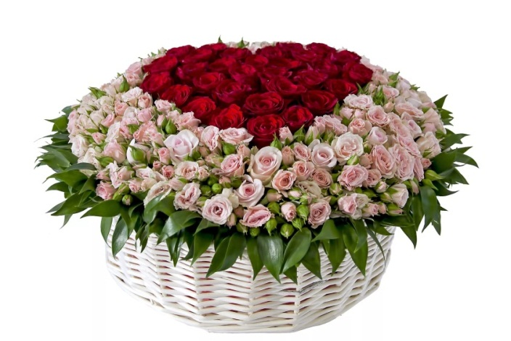
Номер подготовили Андрианова Т.Н., группа «Журналист». Компьютерная верстка: Андрианова Т.Н. Фото: Краснова Е.А.
Наш сайт:www.school24.centerstart.ru

